Thème : Atmosphère, hydrosphère, climats: Du passé à l’avenir.

Vous participez à une commission environnementale dans votre communauté de communes. L’ordre du jour consiste à envisager des solutions locales (transport, chauffage...) pour réduire le rejet des gaz à effet de serre (GES) et diminuer l'impact des activités humaines sur le réchauffement climatique. Quelques membres de la commission doutent de l'intérêt d'une telle réunion. En effet, ils affirment que la planète a déjà connu des variations climatiques naturelles durant le passé récent. Une modification des activités humaines productrices de GES est donc sans effet sur ces variations d'autant plus que les décisions ne sont que locales.

En tant que membre de la commission et doté d'une solide culture scientifique, discutez les arguments de ces membres sceptiques en vous appuyant sur une étude rigoureuse des documents.

Document 1. Composition isotopique des tests de foraminifères benthiques depuis 800 000 ans.
Des forages ont été réalisés à partir de sédiments recouvrant les fonds océaniques. Des tests des foraminifères benthiques ont été isolés; leur δ¹⁸O a pu être déterminé:

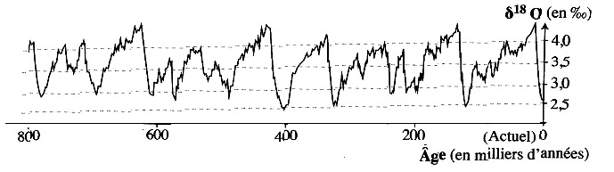
D'autre part, on peut étudier expérimentalement l'influence du rapport isotopique de l'eau de mer sur le rapport isotopique des tests de foraminifères semblables à ceux retrouvés dans les sédiments. On cultive ces foraminifères dans des aquariums alimentés par des eaux de composition isotopique contrôlée ; on mesure ensuite le rapport isotopique des tests. Une augmentation du delta ¹⁸O de l’eau de mer se traduit par une élévation du delta ¹⁸O des tests de foraminifères. De plus on a pu démontrer qu’à l’échelle du globe, plus le volume de glace polaire est élevé, plus le delta ¹⁸O de l’eau des océans l’est aussi.

Document 2.Gaz à effet de serre et échanges de carbone.
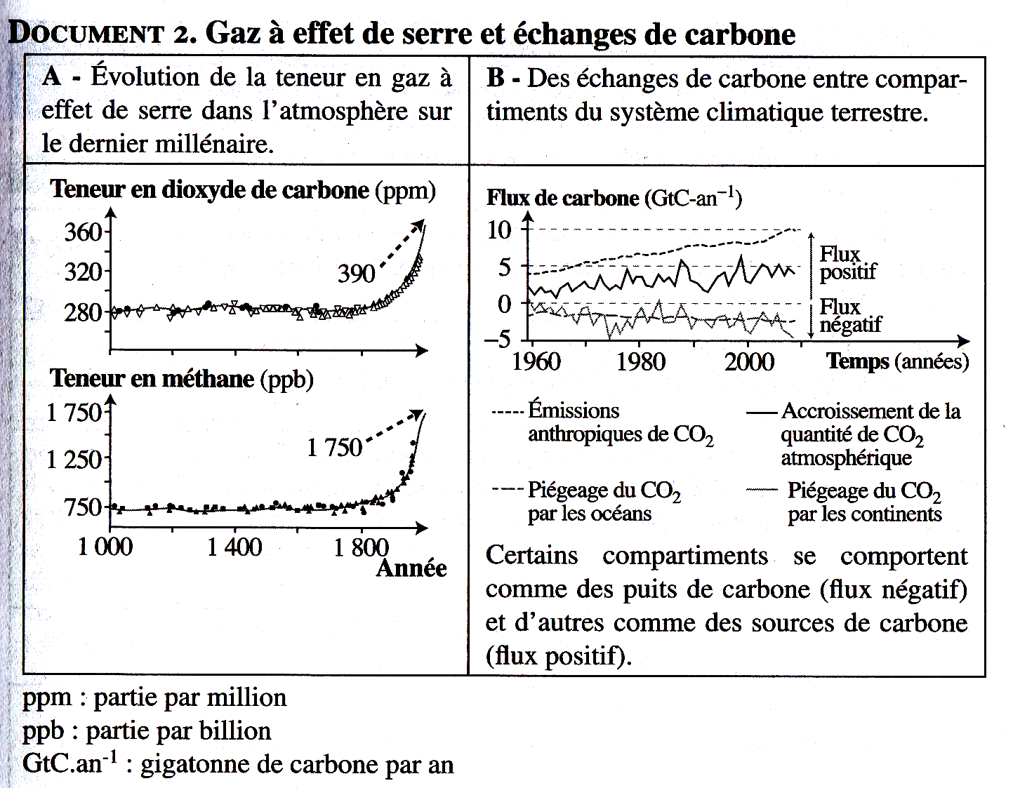

Document 3. Modèle d’évolution de la température moyenne à la surface du globe en fonction de la teneur atmosphérique en CO2
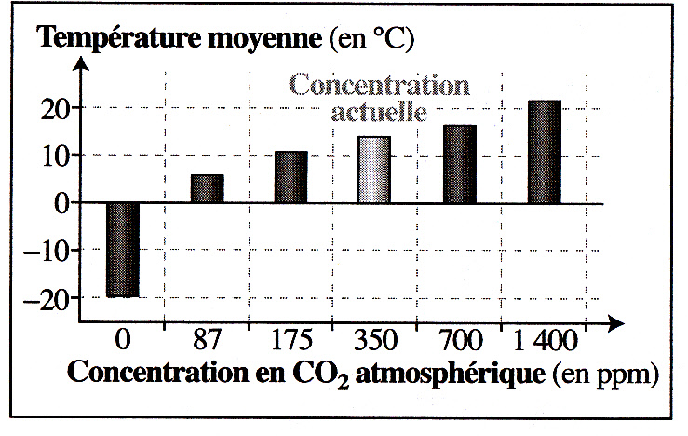

Document 4. Différents scénarios pour l’évolution des émissions de gaz à effet de serre.
On appelle « scénario socio-économique » un ensemble d’hypothèses cohérentes concernant l’évolution démographique, économique ou sociologique de la planète. Différents scénarios envisagés par le GIEC (Groupe d’experts intergouvernemental sur l’évolution du climat) permettent d’estimer les émissions futures de gaz à effet de serre, dans le monde, selon le type de développement envisagé et leur influence sur le climat.

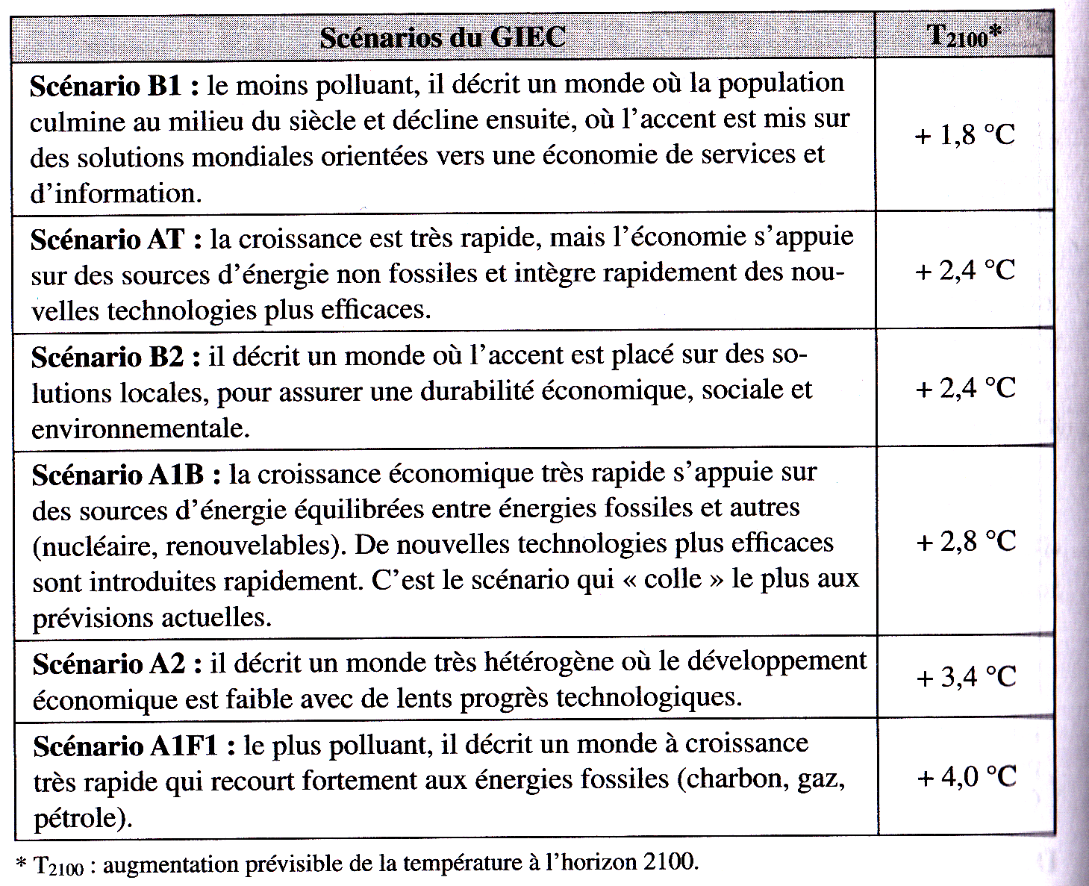

Émissions de gaz à effet de serre
(en Gt équivalent-CO₂ par an)
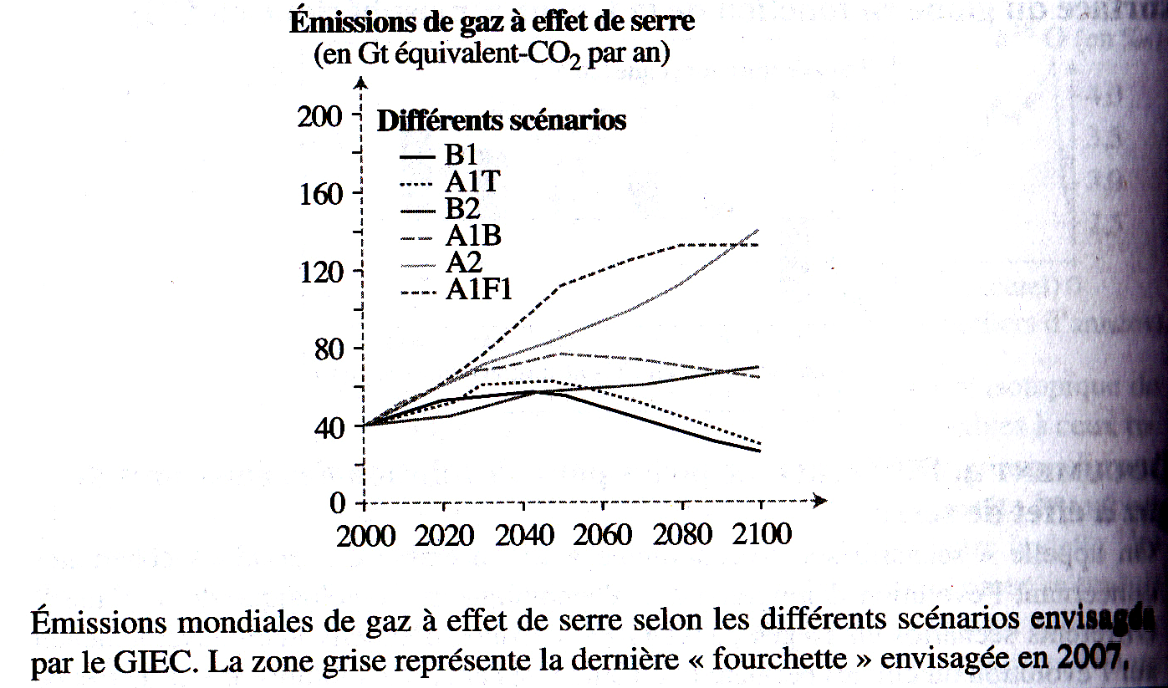

Émissions mondiales de gaz à effet de serre selon les différents scénarios envisagés par le GIEC.

Nom : Critères d’évaluation
Introduction : Les gaz à effet de serre sont en partie responsable des variations climatiques .Cependant , certains sont sceptiques quant à l'efficacité d'une politique locale de réduction des GES. Quels sont les arguments qui permettent de montrer que les GES d'origine anthropique jouent un rôle effectif dans les variations actuelles du climat ? Sur quelle base s'appuyer pour montrer qu'une réduction de la production des GES peut modérer l'augmentation de la température à l'échelle de la planète.
Document 1 :
Saisie des informations :
- Variation du delta ¹⁸O des tests de foraminifères cyclique sur 800 000 ans .Chaque cycle , comprenant une augmentation et une diminution delta ¹⁸O , dure environ 100 000 ans. Les variations oscillent entre 2.5 et un peu plus de 4‰.
- Une augmentation du delta ¹⁸O de l’eau de mer se traduit par une élévation du delta ¹⁸O des tests de foraminifères.
- A l’échelle du globe, plus le volume de glace polaire est élevé, plus le delta ¹⁸O de l’eau des océans l’est aussi.
interprétation :
Toute augmentation du delta ¹⁸O des tests de foraminifères donc du delta ¹⁸O de l’eau de mer indique que le volume de glace polaire est élevé et donc que la température globale est plus faible : ceci montre donc une alternance de périodes glacières et de périodes interglaciaires caractérisées par un réchauffement climatique . Actuellement d'après le graphique , nous sommes dans un période interglaciaire donc relativement chaude.
Document 2 :
Document 2a
Saisie des informations :
Des mesures réalisées sur la teneur des GES montrent que depuis les années 1000, le taux de CO₂ et de méthane sont constants et respectivement de 280ppm et 750 ppb. toutefois on note une très forte augmentation de ces teneurs à partir des années 1800. Ainsi en 200 ans, ces teneurs ont atteint 390ppm pour le CO₂ et 1750 ppb pour le méthane.
interprétation :
L'augmentation de ces GES est donc extrêmement rapide. On peut mettre en relation ces émissions avec les activités humaines et l'ère industrielle qui débute au début du XIX ème siècle.
Document 2b
Saisie des informations :
Ce doc montre les flux de carbone entre les puits de carbone (qui stockent le carbone) et les sources de carbone (qui produisent du carbone). Depuis 1960, les flux négatifs restent relativement constants. le stockage du carbone n'a donc pas globalement varié ou très peu en comparaison des flux positifs qui ont augmenté ( de 2 à 5 GtC/an).
Dans le même temps on évalue que les émissions anthropiques de CO₂ passent de 4 à 10 GtC/an.
interprétation
L'équilibre entre flux positif et flux négatif semble être rompu depuis les années 1960. Les flux positifs augmentent et ils peuvent s'expliquer par une augmentation de la production de CO₂ d'origine anthropiques.
Document 3 :
Saisie des informations:
Plus la concentration en CO₂ augmente et plus la température moyenne à la surface du globe augmente aussi.
- teneur CO₂ actuelle ≈ 350 ppm la T° moyenne est presque de 15 °C
- si teneur passe ≈ 700 ppm on a calculé que la température moyenne attendrait T° 17 °C.
interprétation :
La teneur en CO₂ de l'atmosphère à une incidence sur la température globale de la planète, une élévation globale de 2 °C de la température moyenne peut engendrer des modifications notables à l'échelle locale aussi. Le CO₂ est un gaz majeur dans l'effet de serre .
Document 4:
Saisie des informations:
On cherche ici à montrer qu'une politique locale visant à réduire les gaz à effet de serre peut avoir un impact non négligeable.
Le scénario B décrit :"un monde où l'accent est placé sur des solutions locales , pour assurer une durabilité sociale, économique et environnementale".Dans ce type de scénario , l'augmentation de la T° atteint + 2.4°C. D'autre part que ce scénario est corrélé à une augmentation relativement faible des GES: 40 à 60 Gt équivalent CO₂/ an en 2100.
Interprétation :
Ainsi en agissant au niveau local, on peut davantage espérer diminuer la production de CO₂ anthropiques et ainsi infléchir l'augmentation de la température moyenne sur une durée relativement courte, de l'ordre d'une centaine d'année.
Synthèse
A l'échelle de la centaine de milliers d'années, on a mis en évidence des variations importantes du climat à l'échelle du globe (doc1). ces variations évoluent sur des périodes relativement longues. Cependant, actuellement, l'augmentation de la température à la surface du globe s'inscrit sur une période très courte: de l'ordre de la centaine d'année depuis le début de l'ère industrielle. C'est cette augmentation rapide qui est inquiétante. Celle-ci est à mettre en relation avec l'augmentation des gaz à effet de serre (doc2). En outre , des études projectives montrent qu'une augmentation de la teneur en CO2 a des incidences non négligeable sur l'élévation de la température (doc3). Des comparaisons sur les flux de carbone montrent que le CO₂ d'origine anthropique , issu des activités humaines, participe à l'augmentation des flux positifs de carbone (doc2) amplifiant ainsi un réchauffement climatique en peu de temps. Enfin, agir localement (scénario B2 du doc4) permettrait de réduire notablement l'émission de gaz à effet de serre et d'atténuer ainsi l'augmentation de la T° moyenne globale à la surface du globe.

